Resultado da pesquisa – 301 respostas

1. Sua escolaridade
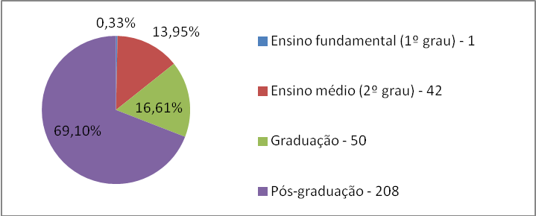

2. Seu vínculo funcional com o TCE/SC
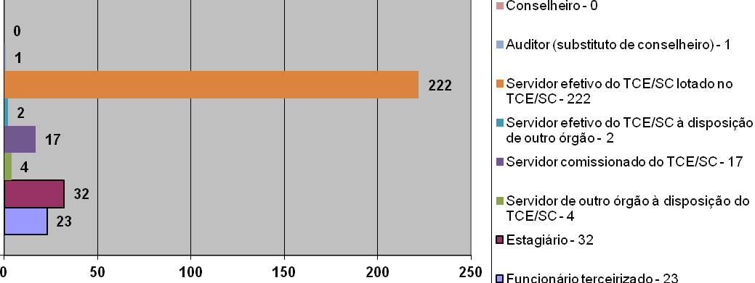3. Setor em que trabalha
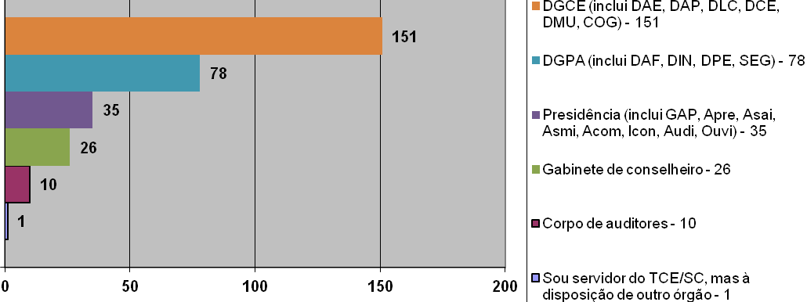
No seu dia-a-dia, em casa:
4. Separa os resíduos que podem ser reciclados (papel, plástico, vidro, metal) dos não-recicláveis (restos de alimentos, papel higiênico, absorvente, fralda, etc.)?

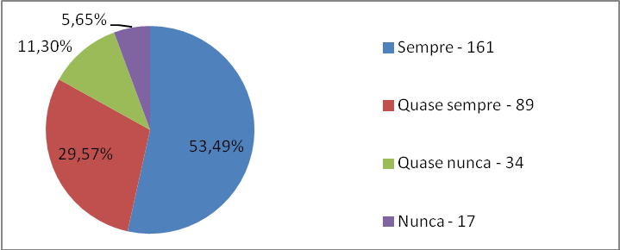

5. Descarta pilhas, baterias e lâmpadas em coletores específicos para esse tipo de resíduo?

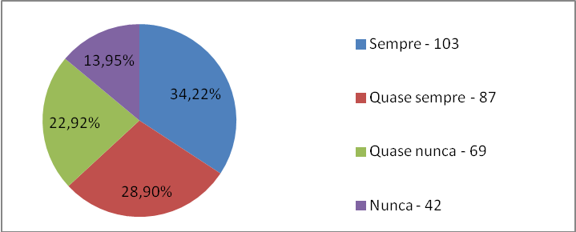

6. Descarta óleo de cozinha em coletores específicos para esse tipo de resíduo?

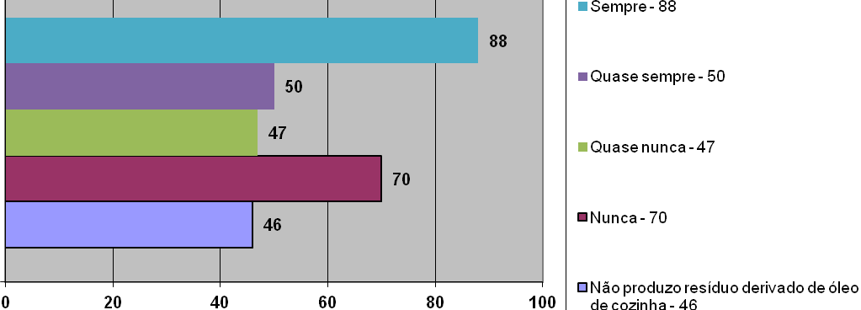

7. Quanto tempo, em média, demora no banho?
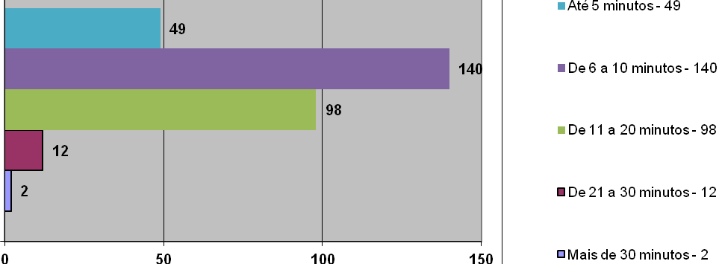

8. Deixa a torneira aberta ininterruptamente enquanto escova os dentes?

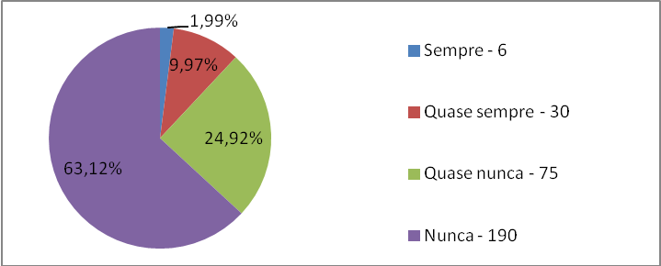

9. Qual a forma mais freqüente que utiliza para se deslocar ao trabalho?
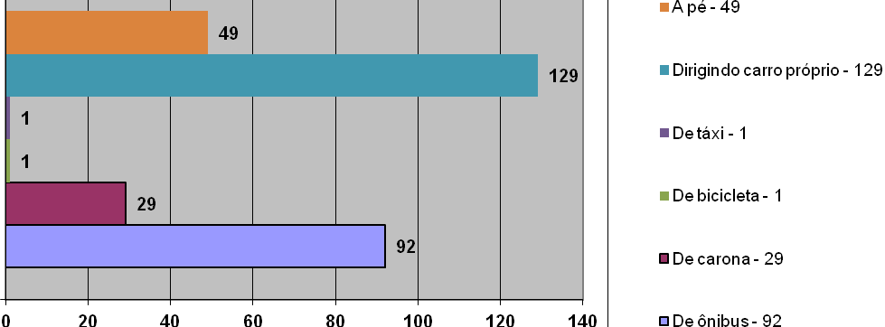

No seu dia-a-dia, no trabalho:

10. Quando é possível imprimir um texto utilizando a frente e o verso da folha A4, você faz isso:
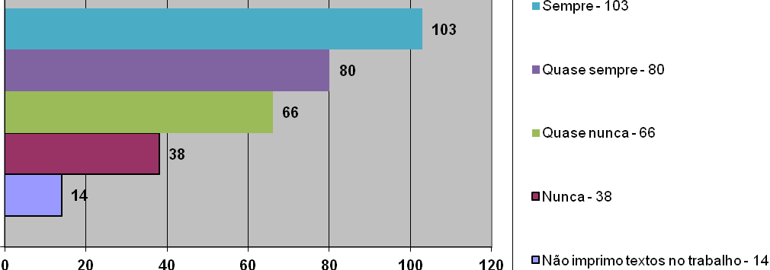

11. O que faz, na maioria das vezes, com o papel A4 já utilizado em apenas um dos lados?

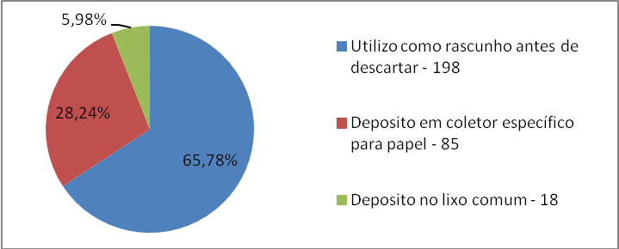

12. Descarta os papéis sem utilidade em coletor específico para esse tipo de resíduo?
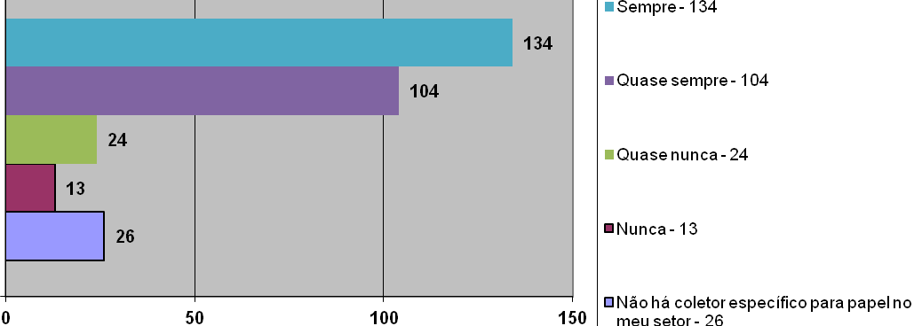13. Sobre textos em meio digital de até 3 (três) páginas:
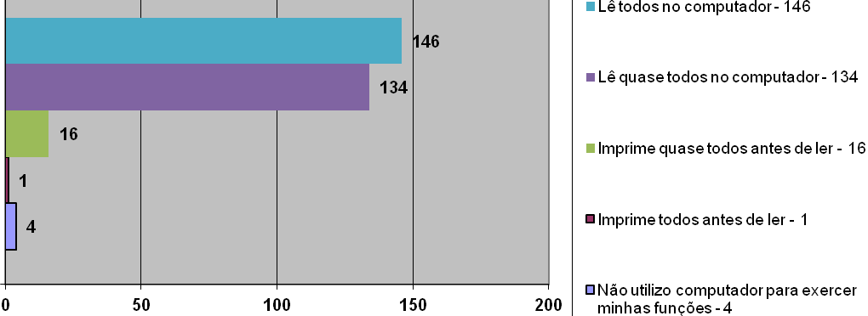
14. Sobre as matérias do clipping eletrônico?

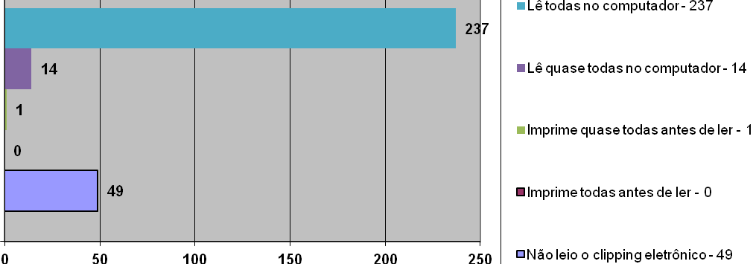
15. Sendo a última pessoa a deixar a sala/o ambiente, desliga a luz?
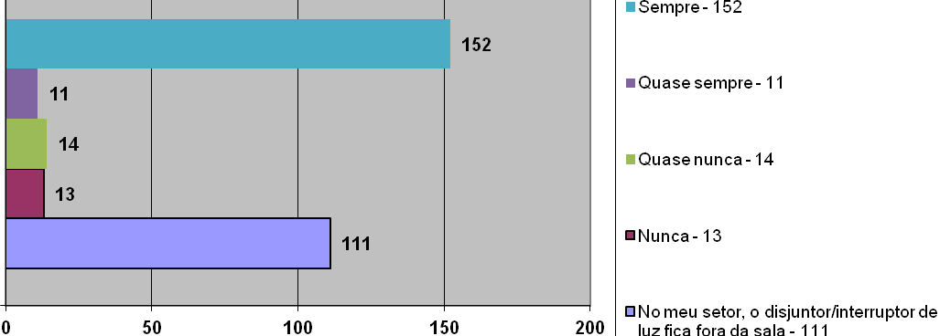16. Sendo a última pessoa a deixar a sala/o ambiente, desliga o ar-condicionado?
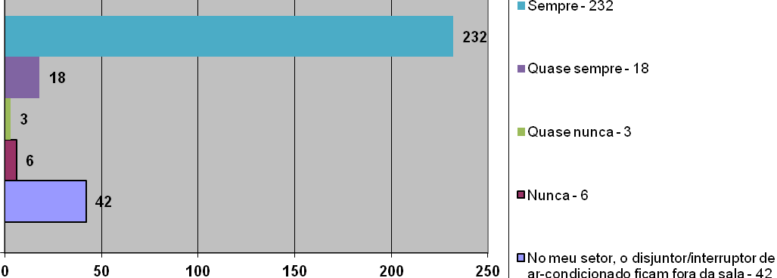17. Quando o computador não está sendo utilizado, desliga a CPU ou o monitor ou seleciona modos que economizam energia elétrica (“em espera”, “dormir”, “hibernar”)?
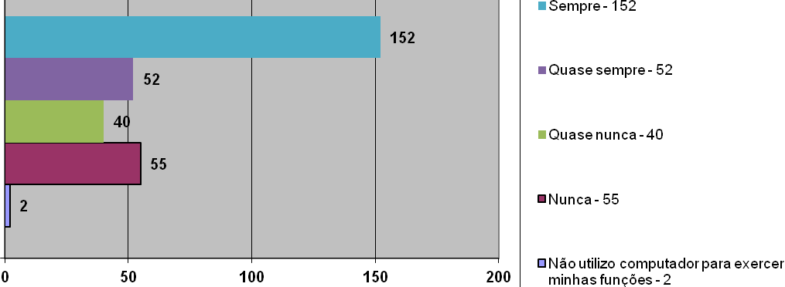
18. Para tomar água, que tipo de recipiente você utiliza?

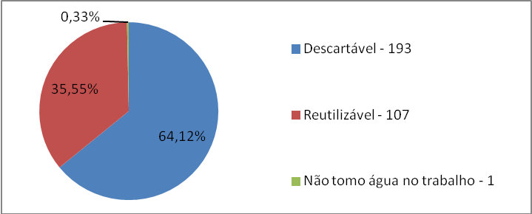

19. Para tomar café, que tipo de recipiente você utiliza?

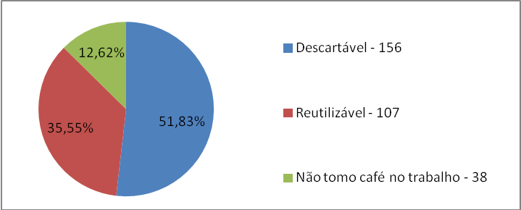

20. Você utilizaria canecas e copos reutilizáveis se fossem distribuídos no TCE/SC?

